Mexico City, October 24 2016.

The FORMULA 1 GRAN PREMIO DE MÉXICO 2016™ has arrived!

This Monday, at 6:40 sharp, the first of six Boeing 747 charter flights flying in from Austin, Tx, arrived with the first F1ESTA “gifts” from FORMULA 1 GRAN PREMIO DE MÉXICO 2016™.

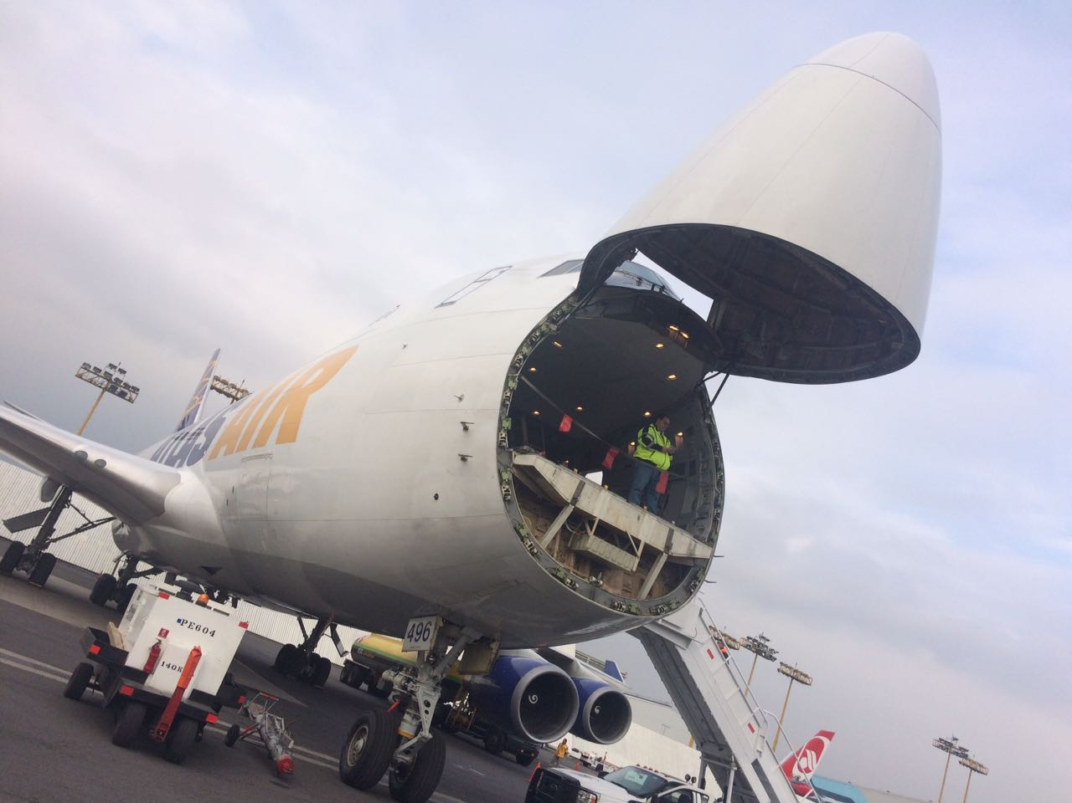

The first plane contained all of FOM TV’s equipment, meaning, anything related to the television transmission of the race. Each plane carries between 37 and 39 pallets with equipment from FIA, FOM and the racing teams, all of which will be taken to the premises of Autódromo Hermanos Rodríguez.

Between 13 and 14 trailers with platform are needed to carry the load of each aircraft. A staff, of approximately 130 people, is responsible for all relevant maneuvers at the airport, and unloading at the tracks’ Paddock, in addition to the necessary personnel to settle arrangements with Customs.

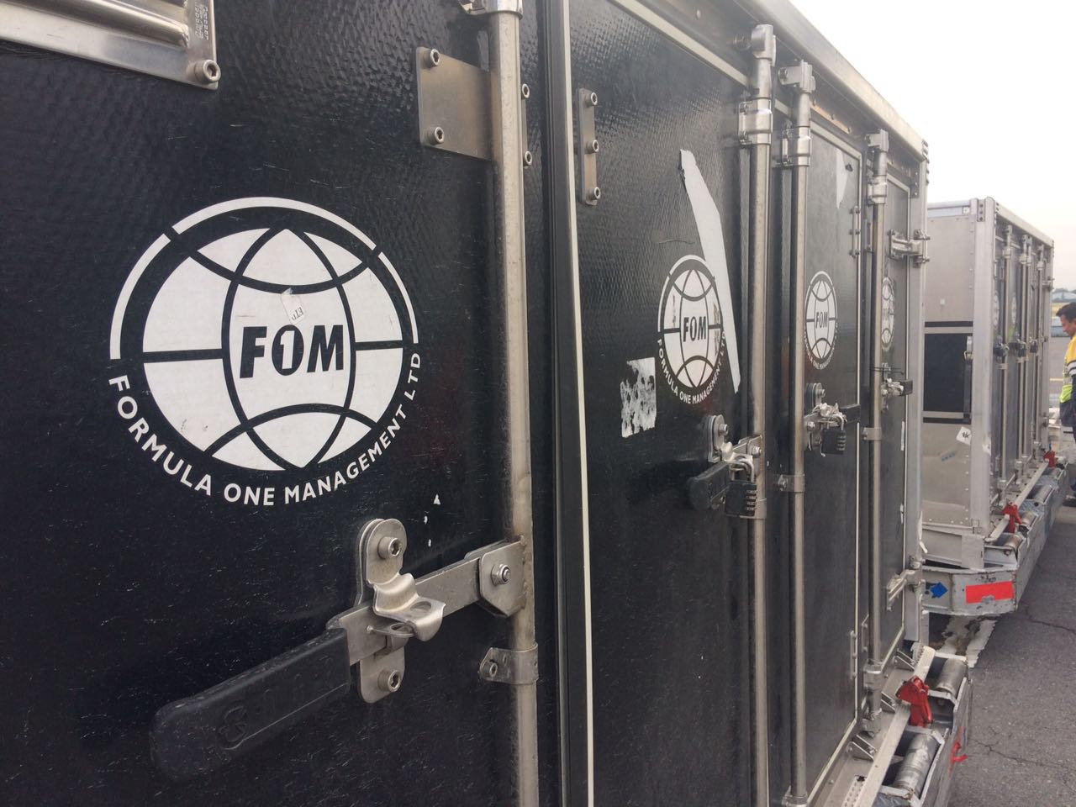

In addition to the 6 aircrafts, by land, 13 trailers with 12 pallets each will arrive on Tuesday at dawn. It won’t be until 3am on Tuesday that the whole F1 ciurcus will be completely settled for the FORMULA 1 GRAN PREMIO DE MÉXICO 2016™.

Airplane #2: Equipment from FIA, as well as racing teams (Renault, McLaren and Mercedes).
Airplane #3: Scuderia Ferrari, Force India and Sauber equipment.
Airplane #4: Mercedes, Williams and Red Bull equipment.
Airplane #5: FIA, DHL logistics, and racing teams (Hass and Manor) equipment.
Airplane #6: DHL Logistics materials, racing teams equipment (Mercedes, Ferrari and Toro Rosso).

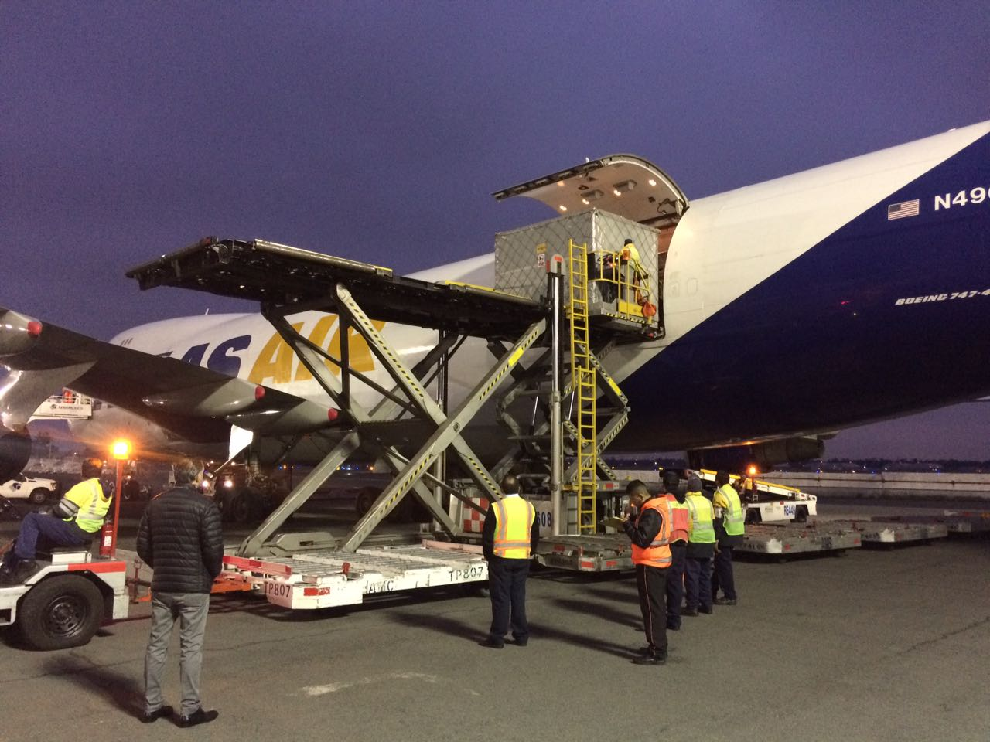
To download the images please click on the link:
https://we.tl/X0sOJYNBuH

-o-

www.mexicogp.mx
Facebook: mexicogp
Instagram/Twitter: @mexicogp
#MexicoGP #F1ESTA #F1EBRE

Contacto:
Francisco Velázquez  fvelazquezc@cie.com.mx  (52 55) 52019089  CIE | Manuel Orvañanos  manuel@bandofinsiders.com  (52 55) 63866686  Band of Insiders

Sobre CIE
Corporación Interamericana de Entretenimiento, S.A.B de C. V.
www.cie.com.mx

Somos la compañía líder en el mercado del entretenimiento fuera de casa en México, Colombia y Centroamérica y uno de los participantes más destacados en el ámbito latinoamericano y mundial en la industria del espectáculo.

A través de un modelo único de integración vertical, el acceso único a una importante red de centros de espectáculos, una base de anunciantes conformada por los principales inversores publicitarios en nuestros mercados, así como por las asociaciones y alianzas estratégicas que hemos establecido con participantes experimentos en la industria global; ofrecemos diversas opciones de entretenimiento de talla mundial, las cuales incluyen conciertos, producciones teatrales, eventos deportivos, familiares, y culturales, entre otros, que cubren las necesidades de tiempo libre y esparcimiento de nuestras audiencias.

Operamos un parque de diversiones y un parque acuático en Bogotá, Colombia. Asimismo, comercializamos el Centro Banamex en la ciudad de México, uno de los mayores y más importantes recintos de exposiciones y convenciones en el ámbito internacional. Igualmente, somos reconocidos como el más destacado productor y organizador de eventos especiales y corporativos en México, y operamos uno de los centros de contacto más profesionales y reconocidos en el mercado mexicano.

CIE es una empresa pública cuyas acciones y títulos de deuda cotizan en la Bolsa Mexicana de Valores.

